ไข้เลือดออก เป็นโรคที่เกิดจากยุงซึ่งเป็นพาหะของโรค ไข้เลือดออกนอกจากจะเป็นปัญหาสาธารณสุขของประเทศไทยแล้ว ยังเป็นปัญหาสาธารณสุขทั่วโลกโดยเฉพาะประเทศในเขตร้อนชื้น และก่อให้เกิดความกังวลต่อผู้ปกครองเวลาเด็กมีไข้ และมักพบบ่อยในเด็กต่ำกว่า 15 ปี โดยเฉพาะช่วงอายุ 2-8 ขวบ แต่ก็ไม่ได้หมายความว่าผู้ใหญ่จะไม่มีโอกาสเป็นโรคไข้เลือดออกได้ โดยเฉพาะต้องอาศัยอยู่ในแหล่งที่ชุกชุมไปด้วยยุงตัวร้าย
โรคไข้เลือดออกต้องระวังยุงชนิดไหน
ยุงลายเป็นพาหะตัวร้ายของโรคไข้เลือดออก ทางที่ดีที่จะป้องกันโรคไข้เลือดออกในเบื้องต้น คือการป้องกันตัวเองและคนรอบข้างไม่ให้โดนยุงกัด โดยเฉพาะยุงลาย ถ้ากำจัดลูกน้ำยุงลายบริเวณรอบ ๆ บ้านได้จะยิ่งดี
ยุงลายชอบกัดตอนไหน ช่วงไหนควรระวังพาหะไข้เลือดออก
ยุงลายที่กัดเราแล้วจะทำให้เป็นโรคไข้เลือดออกมีเฉพาะยุงลายตัวเมียเท่านั้น เพราะยุงลายตัวเมียต้องการโปรตีนจากเลือดเพื่อสร้างไข่ และมักจะออกหาเหยื่อในช่วงกลางวันมากกว่ากลางคืน ฉะนั้นช่วงกลางวันจึงเป็นช่วงเวลาอันตรายที่ต้องเลี่ยงไม่ให้ถูกยุงกัดมากที่สุด แต่ทั้งนี้ช่วงเวลาไหน ๆ ก็อย่ายอมให้ยุงมาดูดเลือดเลยน่าจะปลอดภัยกว่า
ยุงกัดเพราะอะไร ระวังไว้ ก่อนป่วยไข้เลือดออก !
มาดูกัน...ยุงชอบกัดคนประเภทไหน
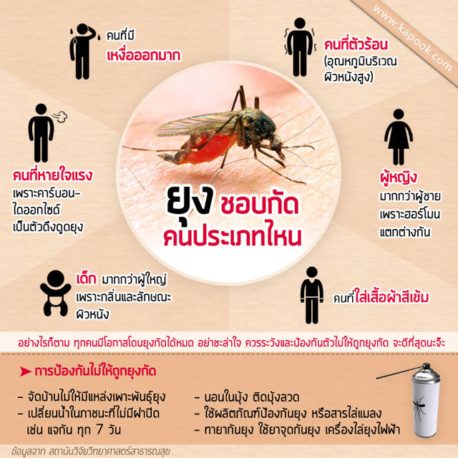
อาการของ ไข้เลือดออก
อาการของ ไข้เลือดออก ไม่จำเพาะอาการมีได้หลายอย่าง ในเด็กอาจจะมีเพียงอาการไข้และผื่น ในผู้ใหญ่ที่เป็น ไข้เลือดออก อาจจะมีไข้สูง ปวดศีรษะ ปวดตามตัว ปวดกระบอกตา ปวดกล้ามเนื้อ หากไม่คิดว่าเป็น โรค ไข้เลือดออก อาจจะทำให้การรักษาช้า ผู้ป่วยอาจจะเสียชีวิต ทั้งนี้ลักษณะที่สำคัญของ ไข้เลือดออก มีอาการสำคัญ 4 ประการคือ
1. ไข้สูงลอย : ไข้ 39-40 องศาเซลเซียส มักมีหน้าแดง โดยมากไม่ค่อยมีอาการน้ำมูกไหลหรือไอ เด็กโตอาจมีอาการปวดเมื่อยตามตัว และปวดศีรษะ อาการไข้สูงมักมีระยะ 4-5 วัน
2. อาการเลือดออก : เลือดกำเดาไหล เลือดออกตามไรฟัน เลือดออกในกระเพาะ โดยจะมีอาการอาเจียนเป็นเลือด หรือถ่ายดำ มีจุดเลือดออกตามตัว
3. ตับโต
4. ความผิดปกติของระบบไหลเวียนเลือด หรือช็อก : มักจะเกิดช่วงไข้จะลด โดยผู้ป่วยจะมีอาการกระสับกระส่าย มือเท้าเย็น รอบปากเขียว อาจมีอาการปวดท้องมาก ก่อนจะมีอาการช็อก ชีพจรเบาเร็ว ความดันต่ำ
ตับอักเสบจากไข้เลือดออก อีกหนึ่งอาการที่ต้องระวัง
อาการตับอักเสบอย่างรุนแรง สามารถพบได้ในผู้ป่วยไข้เลือดออกเช่นกัน โดยจะเกิดขึ้นกรณีที่เชื้อไวรัสเข้าไปทำลายตับ หรือเกิดจากการที่ตับถูกทำลายเพราะการทำงานของระบบภูมิคุ้มกัน ดังนั้นหากมีอาการไข้เลือดออกแล้วก็ควรสังเกตอาการอย่างใกล้ชิดหากเกิดอาการตับอักเสบจะได้ทำการรักษาได้ทันท่วงที
ลักษณะตุ่มไข้เลือดออก
ตุ่มโรคไข้เลือดออกจะคล้ายกับตุ่มยุงกัดทั่วตัว และใกล้เคียงกับผื่นจากโรคหัด แต่จะสังเกตได้ว่า ถ้าเป็นไข้เลือดออกจะไม่มีอาการไอหรือน้ำมูกไหล และจุดเลือดออกของโรคไข้เลือดออกจะไม่รู้สึกสากมือเหมือนโรคหัด และเวลากดดึงผิวหนังให้ตึงจะไม่จางหายไปเหมือนจุดถูกยุงกัดธรรมดา ซึ่งถ้ามีอาการตามนี้ร่วมกับมีไข้สูงตลอดเวลา ควรรีบพาผู้ป่วยไปพบแพทย์โดยด่วน
ไข้เลือดออกมีกี่ระยะ
ระยะฟักตัวของไข้เลือดออกจะอยู่ในช่วง 3-5 วัน และอาการไข้เลือดออกสามารถแบ่งออกเป็น 3 ระยะ ได้แก่
ระยะที่ 1 ระยะไข้สูง
ผู้ป่วยจะมีไข้สูงฉับพลัน ไข้จะสูงค้างอยู่อย่างนั้นตลอดเวลา โดยที่กินยาลดไข้ก็ยังบรรเทาไข้ไม่ได้ ร่วมกับอาการหน้าแดง ปวดศีรษะ เบื่ออาหาร และบางรายมีอาการอาเจียนเป็นพัก ๆ หรืออาจมีอาการท้องผูกหรือถ่ายเหลว และบางคนอาจมีอาการเจ็บคอ ไอเล็กน้อย ทว่าในระยะ 3 วันที่ป่วยตุ่มอาจยังไม่ขึ้นให้เห็นชัด ๆ
ระยะที่ 2 ระยะช็อกและมีเลือดออก
อาการนี้จะพบในช่วงระหว่างวันที่ 3-7 ของการป่วย และมักจะเกิดขึ้นในผู้ป่วยที่ป่วยจากเชื้อเด็งกีที่มีความรุนแรงขั้นที่ 3 และ 4 ซึ่งระยะนี้ถือเป็นช่วงวิกฤตของโรค อาการไข้ของผู้ป่วยจะเริ่มลดลง แต่กลับอาเจียน ปวดท้องบ่อยขึ้น ซึมมากขึ้น ตัวเย็น มือเท้าเย็น กระสับกระส่าย เหงื่อแตก ปัสสาวะออกน้อย ชีพจรเต้นแผ่วแต่เร็ว และความดันต่ำ ซึ่งเป็นภาวะช็อก และหากไม่ได้รับการรักษาภายใน 1-2 วัน อาจทำให้เสียชีวิตได้
นอกจากนี้ ผู้ป่วยอาจมีอาการเลือดออกตามผิวหนัง (มีจ้ำเขียวพรายย้ำขึ้น) เลือดกำเดาไหล อาเจียนเป็นเลือดหรือสีกาแฟ ถ่ายเป็นเลือด ซึ่งหากอยู่ในภาวะนี้อาจเสี่ยงต่อการเสียชีวิตมากขึ้น โดยหากไม่ได้รับการรักษาที่ถูกต้อง อาจเสียชีวิตภายใน 24-27 ชั่วโมง แต่หากผู้ป่วยสามารถประคองอาการให้ผ่านพ้นระยะนี้มาได้ ก็จะเข้าสู่ระยะที่ 3 ของโรคไข้เลือดออก
ระยะที่ 3 ระยะฟื้นตัว
ในผู้ป่วยที่ไม่มีอาการช็อก หรือช็อกไม่รุนแรง และได้รับการรักษาอย่างทันท่วงที อาการของผู้ป่วยจะฟื้นตัวสู่สภาพปกติ โดยผู้ป่วยจะรู้สึกตัวและร่าเริงขึ้น เริ่มกินอาหารได้ โดยอาการจะดีขึ้นตามลำดับภายในช่วงระยะ 7-10 วันหลังจากผ่านพ้นระยะที่ 2 ของโรค
การวินิจฉัยโรคไข้เลือดออกในเบื้องต้นอย่างง่าย ๆ
ใช้ยางหนังสติ๊กรัดเหนือข้อศอกให้แน่นเล็กน้อย ให้พอคลำชีพจรที่ข้อมือได้ รัดอยู่อย่างนั้นนาน 5 นาที และลองเอาเหรียญบาทกดทับที่บริเวณท้องแขน หากพบว่ามีจุดเลือดออก (จุดแดง) เกิดขึ้นที่บริเวณท้องแขนในตําแหน่งที่ใช้เหรียญกดทับเป็นจํานวนมากกว่า 10 จุด ก็นับว่าเสี่ยงเป็นโรคไข้เลือดออกสูงมาก ยิ่งถ้าหากมีไข้มาแล้ว 2 วัน ความเสี่ยงของโรคจะอยู่ประมาณ 80% เลยทีเดียว
เมื่อใดต้องรีบส่งโรงพยาบาลทันที
เมื่อมีเลือดออกผิดปกติ อาเจียนมาก ปวดท้อง ซึม ไม่ดื่มน้ำ กระหายน้ำตลอดเวลา มีปัสสาวะออกน้อย
เมื่อความรู้สึกตัวเปลี่ยนแปลง กระสับกระส่าย มือเท้าเย็น ตัวลาย เหงื่อออกโดยเฉพาะในช่วงไข้ลง
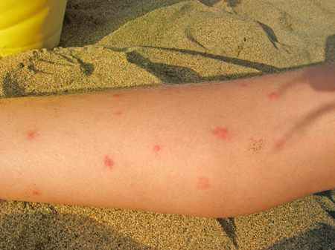
ไข้เลือดออก
แนวทางการรักษาโรค ไข้เลือดออก
โรคไข้เลือดออก ไม่มีการรักษาเฉพาะ การรักษาเป็นเพียงการประคับประคองอย่างใกล้ชิดโดยการเฝ้าระวังภาวะช็อก และเลือดออก และการให้สารน้ำอย่างเหมาะสมก็จะทำให้อัตราการเสียชีวิตลดลง โดยทั่วไปการดูแลผู้ป่วยโรค ไข้เลือดออก มีแนวทางการดูแลอย่างใกล้ชิด ดังนี้
1. ให้ยาลดไข้ เช็ดตัวลดไข้ ยาลดไข้ที่ควรใช้คือ พาราเซตามอล ไม่ควรใช้ยาจำพวกแอสไพริน เนื่องจากจะทำให้เกล็ดเลือดผิดปกติ และระคายกระเพาะอาหาร
2. ให้สารน้ำชดเชย เนื่องจากผู้ป่วยไข้เลือดออก มักมีภาวะขาดน้ำ เนื่องจากไข้สูง เบื่ออาหาร และอาเจียน ในรายที่พอทานได้ให้ดื่มน้ำเกลือแร่บ่อย ๆ ในรายที่ขาดน้ำมาก หรือมีภาวะเลือดออก เช่น อาเจียน หรือถ่ายเป็นเลือดต้องรับไว้รักษาในโรงพยาบาล เพื่อให้สารน้ำทางเส้นเลือด
3. ติดตามดูอาการใกล้ชิด ถ้าผู้ป่วยไข้เลือดออกมีอาการปวดท้อง ปัสสาวะน้อยลง กระสับกระส่าย มือเท้าเย็น โดยเฉพาะในช่วงไข้ลด ต้องรีบนำส่งโรงพยาบาลทันที
4. ตรวจนับจำนวนเกล็ดเลือดและความเข้มข้นของเลือดเป็นระยะ เพื่อใช้พิจารณาปริมาณการให้สารน้ำชดเชย
จะทราบได้อย่างไรว่าผู้ป่วยพ้นขีดอันตรายแล้ว
ผู้ป่วยไข้เลือดออก หากมีอาการไข้ลดลง ภายใน 24-48 ชั่วโมง แล้วเริ่มกินอะไรได้ รู้สึกตัวดี ไม่ซึม แสดงว่าอาการพ้นขีดอันตรายแล้ว
การปฏิบัติเมื่อมีคนในบ้าน/ข้างบ้านเป็น ไข้เลือดออก
เนื่องจากไข้เลือดออกระบาดโดยมียุงเป็นตัวแพร่พันธุ์ ดังนั้นเมื่อมีคนในบ้านหรือข้างบ้านเป็นไข้เลือดออก ควรจะบอกคนในบ้านหรือข้างบ้านว่า มีคนเป็นไข้เลือดออกด้วย และแจ้งสาธารณสุขให้มาฉีดยาหมอกควันเพื่อฆ่ายุง รวมถึงดูแลให้สมาชิกในครอบครัวป้องกันการถูกยุงกัด สำรวจภายในบ้าน รอบบ้าน รวมทั้งเพื่อนบ้านว่ามีแหล่งแพร่พันธุ์ยุงหรือไม่ หากมีให้รีบจัดการและทำลายแหล่งแพร่พันธุ์นั้น เพื่อป้องกันการเป็นไข้เลือดออก
นอกจากนี้ต้องคอยระวังเฝ้าดูอาการของสมาชิกในบ้านหรือข้างบ้านว่ามีไข้หรือไม่ หากมีไข้ให้ระวังว่าอาจจะเป็น ไข้เลือดออกได้
โรคไข้เลือดออก กับยาที่ควรหลีกเลี่ยง
ในการรักษาของผู้ป่วยไข้เลือดออกควรจะใช้ยาพาราเซตามอลในการรักษาเท่านั้น และห้ามรับประทานยาในกลุ่มแอสไพริน ซึ่งได้แก่ยาแอสไพรินชนิดเม็ด หรือยาแอสไพรินแบบซองที่ขายทั่วไป และยาในกลุ่มไอบูโปรเฟน เนื่องจากยาทั้งสองชนิดนี้เป็นยาที่มีผลข้างเคียงรุนแรง คืออาจไปกัดกระเพาะทำให้เกิดเลือดออกในกระเพาะหรือลำไส้ ซึ่งทำให้เป็นอันตรายกับผู้ป่วยได้
อาหารสำหรับผู้ป่วยไข้เลือดออก เป็นแล้วควรกินอะไร
ผู้ป่วยโรคไข้เลือดออกจำเป็นอย่างยิ่งที่จะต้องได้รับประทานอาหารที่มีประโยชน์เพื่อช่วยให้ร่างกายสามารถต่อสู้กับเชื้อไวรัสและฟื้นฟูร่างกายได้รวดเร็ว โดยอาหารที่ควรรับประทานคือ ผักใบเขียว ผลไม้ที่มีวิตามินซีสูง เช่น มะนาว ส้ม เลมอน หรือเกรปฟรุต เพื่อเสริมสร้างระบบภูมิคุ้มกันให้แข็งแรงขึ้น และควรรับประทานอาหารที่มีโปรตีนสูงด้วย เพื่อให้มีเรี่ยวแรงและสามารถต่อสู้กับเชื้อไวรัสได้ดี
นอกจากนี้อาหารที่รับประทานควรเป็นอาหารที่ย่อยง่าย เช่น โจ๊ก น้ำผัก หรือน้ำผลไม้ แต่ทั้งนี้ที่สำคัญที่สุดก็คือการดื่มน้ำ เพราะการดื่มน้ำมาก ๆ จะช่วยให้ร่างกายขับสารพิษออกมาได้มากขึ้นนั่นเอง
ไข้เลือดออกห้ามกินอะไรบ้าง รู้แล้ว เลี่ยงให้ไกล
นอกจากจะควรรับประทานอาหารอ่อน ๆ แล้ว ผู้ป่วยไข้เลือดออกนั้นก็ควรจะหลีกเลี่ยงอาหารมัน ๆ ประเภทอาหารทอด หรือผัด และไม่ควรรับประทานอาหารรสเผ็ดเพราะอาจจะทำให้แสบท้องและเกิดเลือดออกในกระเพาะได้ง่าย นอกจากนี้ยังควรหลีกเลี่ยงอาหารที่มีสีแดง สีดำ หรือสีน้ำตาล เพราะสีของอาหารอาจจะทำให้การสังเกตอาการเลือดออกในปัสสาวะและอุจจาระเป็นไปได้ยากขึ้นอีกด้วย
เป็นไข้เลือดออกแล้วมีสิทธิ์เป็นซ้ำอีกได้ไหม
เนื่องจากไข้เลือดออกมี 4 สายพันธุ์ ได้แก่ สายพันธุ์ที่ 1, 2, 3 และ 4 ซึ่งในแต่ละปีจะมีการระบาดของสายพันธุ์ต่าง ๆ สลับกันไป หากผู้ป่วยติดเชื้อไข้เลือดออกสายพันธุ์ใดไปแล้ว ร่างกายก็จะสร้างภูมิคุ้มกันต่อสายพันธุ์นั้นตลอดชีวิต และสามารถสร้างภูมิคุ้มกันข้ามไปยังสายพันธุ์อื่นได้ระยะหนึ่ง ก่อนภูมิคุ้มกันในสายพันธุ์อื่นจะหายไป ดังนั้น ผู้ที่เคยเป็นไข้เลือดออกแล้วก็ยังสามารถกลับมาเป็นได้อีกในสายพันธุ์ที่ต่างจากที่เคยเป็น แต่ทว่า การติดเชื้อครั้งที่ 2 มักจะมีอาการรุนแรงกว่าการป่วยครั้งแรก แต่โดยส่วนใหญ่แล้วคนเรามักติดเชื้อไม่เกิน 2 ครั้ง
การป้องกันโรค ไข้เลือดออก
ทุกวันนี้ยังไม่มียาที่ใช้รักษา ไข้เลือดออก ดังนั้นการป้องกันจึงเป็นวิธีที่ดีที่สุดโดยป้องกันการแพร่ของยุง
15 วิธีป้องกันยุงกัดส่งตรงจากธรรมชาติ ปราศจากสารเคมี

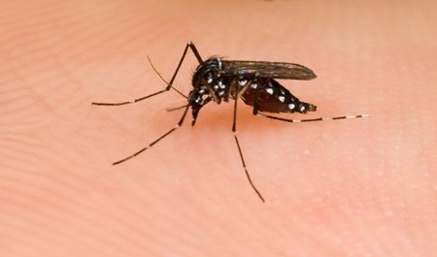
ยุงลาย พาหะนำโรคไข้เลือดออก
การควบคุมสิ่งแวดล้อม Environmental management
การควบคุมสิ่งแวดล้อมเป็นการเปลี่ยนแปลงสิ่งแวดล้อมเพื่อไม่ให้ยุงมีการขยายพันธุ์
แท็งก์น้ำ บ่อ กะละมัง ที่เก็บกักน้ำจะเป็นแหล่งที่ยุงออกไข่และกลายเป็นยุง ต้องมีฝาปิดและหมั่นตรวจสอบว่ามีลูกน้ำหรือไม่
ให้ตรวจรอยรั่วของท่อน้ำ แท็งก์น้ำหรืออุปกรณ์ที่เกี่ยวกับน้ำว่ารั่วหรือไม่ โดยเฉพาะฤดูฝน
ตรวจสอบแจกัน ถ้วยรองขาโต๊ะ ต้องเปลี่ยนน้ำทุกสัปดาห์ สำหรับแจกันอาจจะใส่ทรายผสมลงไป ส่วยถ้วยรองขาโต๊ะให้ใส่เกลือเพื่อป้องกันลูกน้ำ
หมั่นตรวจสอบถาดรองน้ำที่ตู้เย็นหรือเครื่องปรับอากาศเพราะเป็นที่แพร่พันธุ์ของยุง โดยเฉพาะถาดระบายน้ำของเครื่องปรับอากาศซึ่งออกแบบไม่ดี โดยรูระบายน้ำอยู่เหนือก้นถาดหลายเซนติเมตร ทำให้มีน้ำขังซึ่งเป็นแหล่งเพาะพันธุ์ยุง
ตรวจสอบรอบ ๆ บ้านว่ามีแหล่งน้ำขังหรือไม่ ท่อระบายน้ำบนหลังคามีแอ่งขังน้ำหรือไม่ หากมีต้องจัดการ
ขวดน้ำ กระป๋อง หรือภาชนะอื่นที่อาจจะเก็บขังน้ำ หากไม่ใช้ให้ใส่ถุงหรือฝังดินเพื่อไม่ให้น้ำขัง
ยางเก่าที่ไม่ใช้ก็เป็นแหล่งขังน้ำได้เช่นกัน
หากใครมีรั้วไม้ หรือต้นไม้ที่มีรูกลวง ให้นำคอนกรีตเทใส่ปิดรู ต้นไผ่ต้องตัดตรงข้อและให้เทคอนกรีตปิดแอ่งน้ำ
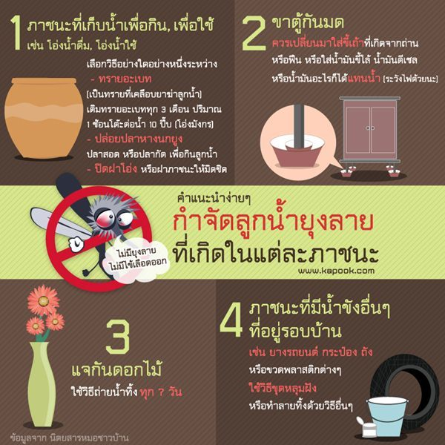
การป้องกันส่วนบุคคล
ใส่เสื้อผ้าที่หนาพอสมควร ควรจะใส่เสื้อแขนยาว และกางเกงขายาว เด็กนักเรียนหญิงก็ควรใส่กางเกง
การใช้ยาฆ่ายุง เช่น pyrethrum ก้อนสารเคมี
การใช้กลิ่นกันยุง เช่น ตะไคร้ หรือสารเคมีอื่น ๆ
นอนในมุ้ง
การควบคุมยุงโดยทางชีวะ
เลี้ยงปลาในอ่างที่ปลูกต้นไม้ หรือแหล่งน้ำตามธรรมชาติ
ใช้แบคทีเรียที่ผลิตสาร toxin ฆ่ายุง ได้แก่ เชื้อ Bacillus thuringiensis serotype H-14 (Bt.H-14) และ Bacillus sphaericus (Bs)
การใช้เครื่องมือดักจับลูกน้ำซึ่งเคยใช้ได้ผลที่สนามบินของสิงคโปร์ แต่สำหรับกรณีประเทศไทยยังได้ผลไม่ดีเนื่องจากไม่สามารถควบคุมแหล่งน้ำธรรมชาติจึงยังมีการแพร่พันธุ์ของยุง

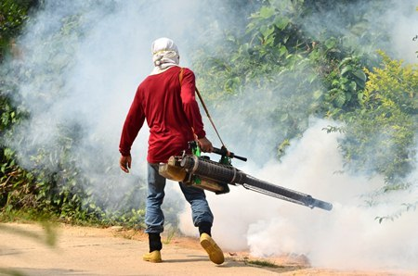
การใช้สารเคมีในการควบคุม
ใช้ยาฆ่าลูกน้ำ วิธีการนี้จะสิ้นเปลืองและไม่เหมาะที่จะใช้อย่างต่อเนื่อง วิธีการนี้จะเหมาะสำหรับพื้นที่ที่มีการระบาดและได้มีการสำรวจพบว่ามีความชุกของยุงมากกว่าปกติ
ใช้สารลดแรงตึงผิว เช่น ผงซักฟอก สบู่ แชมพู น้ำยาล้างจาน ฉีดพ่นกำจัดยุง เพราะสารดังกล่าวจะไปทำลายระบบการหายใจของแมลง ทำให้แมลงตายได้
ใช้ "ทรายอะเบท" กำจัดยุงลาย โดยให้นำทรายอะเบท 1 กรัม ใส่ในภาชนะที่มีน้ำขัง (อัตราส่วน 1 กรัมต่อน้ำ 10 ลิตร หรือ 20 กรัม) จะป้องกันไม่ให้เกิดลูกน้ำได้นานประมาณ 1-2 เดือนเลยทีเดียว ซึ่งหลังจากใช้เสร็จแล้วต้องเก็บในภาชนะบรรจุที่ปิดมิดชิด รวมทั้งเก็บในที่เย็น แห้ง และมีการระบายอากาศอย่างเพียงพอ
การใช้สารเคมีพ่นตามบ้านเพื่อฆ่ายุง วิธีการนี้ใช้ในประเทศเอเชียหลายประเทศมามากกว่า 20 ปี แต่จากสถิติของการระบาดไม่ได้ลดลงเลย การพ่นหมอกควันเป็นรูปธรรมที่มองเห็นว่ารัฐบาลได้ทำอะไรเกี่ยวกับการระบาด แต่การพ่นหมอกควันไม่ได้ลดจำนวนประชากรของยุง ข้อเสียคือทำให้คนละเลยความปลอดภัย การพ่นหมอกควันจะมีประโยชน์ในกรณีที่มีการระบาดของโรคไข้เลือดออก
การระบาดของไข้เลือดออก
ช่วงเวลาการระบาดของโรคไข้เลือดออกสามารถพบได้ตลอดทั้งปี แต่จะระบาดมากในฤดูฝน ตั้งแต่เดือนพฤษภาคมถึงตุลาคมของทุกปี
สถานการณ์ของโรคไข้เลือดออก
จากข้อมูลทางกระทรวงสาธารณสุขเผยว่า 8 เดือนที่ผ่านมา ตั้งแต่เดือนมกราคม-18 สิงหาคม 2558 มีจำนวนผู้ป่วยสะสม 51,500 ราย มากกว่าปี 2557 ถึง 2 เท่า และมีผู้เสียชีวิตแล้ว 37 ราย โดยพบผู้ป่วยมากที่สุดในภาคกลาง รองลงมาคือ ภาคตะวันออกเฉียงเหนือ ภาคเหนือ และภาคใต้ ส่วนใหญ่พบในกลุ่มเด็กโต อายุระหว่าง 10-14 ปี โดยสาเหตุร้อยละ 80 เกิดจากถูกยุงลายที่อยู่ในบ้านกัด และส่วนที่เหลือคือถูกยุงลายที่อยู่ตามสวนกัด
หากใครมีข้อสงสัย หรือต้องการปรึกษาเกี่ยวกับเรื่องโรคไข้เลือดออก สามารถสอบถามได้ที่สายด่วน สถาบันสุขภาพเด็กแห่งชาติมหาราชินี (โรงพยาบาลเด็ก) หมายเลขโทรศัพท์ 089-204-2255 ตลอด 24 ชั่วโมง
เห็นตัวเล็ก ๆ อย่างนี้ แต่ยุงคือฆาตกรอันดับหนึ่งของโลกเชียวนะ
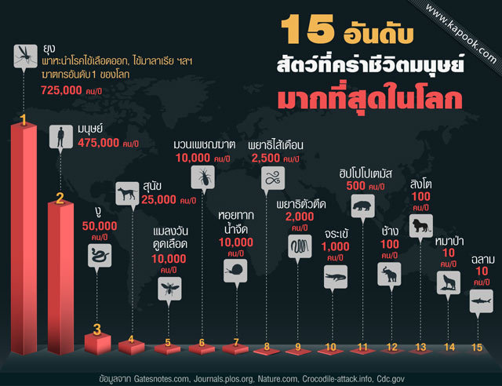

จากสถิติสัตว์ร้ายที่คร่าชีวิตมนุษย์มากที่สุดในโลก 15 อันดับ ที่ gatesnotes บล็อกส่วนตัวของบิล เกตส์ ได้นำข้อมูลจากองค์การอนามัยโลก (WHO) รวมทั้งองค์การอาหารและเกษตรแห่งสหประชาชาติ (FAO) มาสรุปให้ดูเมื่อปี 2014 จะเห็นว่า สัตว์ตัวเล็ก ๆ อย่างยุง สามารถคร่าชีวิตมนุษย์เกือบล้านคนต่อปี ถือเป็นสัตว์ที่อันตรายกับสวัสดิภาพมนุษย์มากกว่าสัตว์ดุร้ายอย่างงูพิษหรือฉลามเสียอีก เอาเป็นว่าอย่ามัวเสียเวลาค่ะ มาไล่เรียง 15 สัตว์ตัวร้ายที่อาจเป็นภัยกับมนุษย์แบบเรียงตัวเลยดีกว่า
1. ยุง
ด้วยความที่ยุงมีขนาดตัวเล็ก บินได้คล่องตัว มนุษย์เราจึงเสี่ยงกับเชื้อไวรัสที่ยุงเป็นพาหะนำมาทำร้ายเราได้ง่ายกว่าสัตว์ชนิดอื่น ๆ ไม่ว่าจะเป็นโรคไข้มาลาเรีย ที่คร่าชีวิตมนุษย์กว่า 600,000 คนต่อปี และเป็นพาหะที่ทำให้มนุษย์ป่วยด้วยโรคไข้มาลาเรียกว่า 200 ล้านคนทั่วโลก ซึ่งนอกจากโรคไข้มาลาเรียแล้ว เจ้ายุงที่มีมากกว่า 2,500 สายพันธุ์ ยังเป็นพาหะของโรคไข้เลือดออก โรคไข้เหลือง และโรคสมองอักเสบอีกต่างหาก ซึ่งจากสถิติแล้ว ยุงที่มีพาหะของเชื้อไวรัสชนิดต่าง ๆ ได้คร่าชีวิตมนุษย์มากถึง 725,000 คนต่อปี
2. มนุษย์
มนุษย์เป็นสัตว์ประเสริฐที่ทำร้ายกันและกันเองมากเป็นอันดับที่ 2 โดยเฉลี่ยแล้วมีผู้เสียชีวิตจากน้ำมือของคนด้วยกันเองถึงปีละ 475,000 คนต่อปีเลยทีเดียว
3. งู
สัตว์เลื้อยคลานมีพิษร้ายอย่างงู รั้งอันดับ 3 ไปด้วยสถิติคร่าชีวิตมนุษย์ทั่วโลกกว่า 50,000 คนต่อปี
4. สุนัข (ติดเชื้อโรคพิษสุนัขบ้า)
โรคพิษสุนัขบ้าเป็นโรคอันตราย หากเป็นแล้วมีโอกาสเสียชีวิตสูงมาก ซึ่งได้คร่าคนไปกว่า 25,000 คนต่อปี
5. แมลงดูดเลือด
พาหะนำโรคง่วงหลับมาคร่าชีวิตมนุษย์ปีละ 10,000 คนทั่วโลก
6. มวนเพชฆาต
แมลงชนิดนี้มีฉายาว่า ฆาตกรแบกศพ มักพบในประเทศมาเลเซีย และเป็นแมลงที่คร่าชีวิตมนุษย์มากถึงปีละ 10,000 คนเช่นกัน
7. หอยเชอร์รีหรือทากน้ำ
ตัวการของโรคไข้สมองอักเสบ หากกินหอยชนิดนี้ดิบ ๆ ก็อาจได้รับเชื้อจนเพิ่มสถิติคร่าชีวิตคนจาก 10,000 คนต่อปีให้มากขึ้นได้
8. พยาธิไส้เดือน
อีกหนึ่งสาเหตุที่ทำให้เกิดโรคไข้สมองอักเสบคือ เจ้าพยาธิไส้เดือนนี่ล่ะ โดยจากสถิติแล้ว สัตว์ตัวเล็ก ๆ นี้คร่าคนไปกว่า 2,500 คนทั่วโลกเลยทีเดียว
9. พยาธิตัวตืด
พาหะนำโรคพยาธิตัวตืด ที่คร่าชีวิตผู้คนทั่วโลกมาไม่ต่ำกว่า 2,000 คนต่อปี
10. จระเข้
สัตว์ดุร้ายที่เราเข้าใจกันมา จริง ๆ แล้วมีสถิติคร่าชีวิตมนุษย์เพียง 1,000 คนต่อปี ทิ้งห่างสัตว์ตัวเล็ก ๆ อย่างยุงมาไกลโข
11. ฮิปโปโปเตมัส
แม้จะเป็นสัตว์ที่เราเห็นในสวนสัตว์ แต่ฮิปโปโปเตมัสก็แฝงอันตรายมากพอจะคร่าชีวิตมนุษย์ได้กว่า 500 คนต่อปี
12. ช้าง
ด้วยความที่ช้างอยู่ในป่าเขาเป็นส่วนใหญ่ สถิติทำร้ายมนุษย์จนถึงขั้นเสียชีวิตจึงอยู่ที่ 100 คนต่อปีเท่านั้น
13. สิงโต
เหตุผลเดียวกันกับช้างป่า สิงโตก็ทำร้ายมนุษย์ปีละ 100 คนโดยเฉลี่ยเช่นกัน
14. หมาป่า
สถิติความร้ายกาจของหมาป่าอยู่ที่คร่าชีวิตมนุษย์ไปปีละ 10 คนโดยเฉลี่ย ซึ่งอาจเป็นเพราะหมาป่าไม่ใช่สัตว์ที่อยู่ใกล้ตัวเรานัก
15. ฉลาม
วายร้ายอย่างฉลามตามสถิติแล้วถูกจัดอันดับไว้ที่ 15 ด้วยสถิติคร่าชีวิตมนุษย์ 10 คนต่อปี
จะเห็นได้ชัดเลยว่า สัตว์มีพิษหรือสัตว์ที่เป็นพาหะนำโรคร้ายที่คร่าชีวิตมนุษย์ได้จะเป็นสัตว์ขนาดเล็ก อยู่ใกล้ ๆ หรือรอบตัวเรา ซึ่งก็เป็นช่องโหว่ที่ทำให้เราลืมระมัดระวังตัวเองจากวายร้ายเหล่านี้ิ จนเป็นการเพิ่มความเสี่ยงต่อชีวิตให้ตัวเองโดยไม่รู้ตัว

